

“计算机网络安全”实验报告

**题目： VPN实验**

院 系 网络空间安全学院

专业班级 信安1804

姓 名 佘新宇

学 号 U201813742

日 期 2021 年 5 月

|  |  |  |  |  |  |
| --- | --- | --- | --- | --- | --- |
| 评分项 | 实验报告评分  （40%） | 检查单分数  （60%） | | 综合得分 | 教师签名 |
| 得分 |  | |  |  |  |

**实验报告评分标准**

|  |  |  |  |
| --- | --- | --- | --- |
| **评分项目** | **分值** | **评分标准** | **得分** |
| 实验原理 | 20 | 18-20系统流程清晰，报文处理过程描述清楚；  15-17系统流程比较清晰，报文处理过程描述比较清楚；  12以下 描述简单 |  |
| 实验步骤 | 30 | 25-30 实验步骤描述详细、清楚、完整，前后关系清晰；  18-24 实验步骤描述比较清楚，关键步骤都进行了描述  18分以下，实验步骤描述比较简单或不完整 |  |
| 结果验证与分析 | 20 | 16-20，任务完成，针对任务点的测试，对结果有分析  10-15，针对任务点的测试截图，没分析  10分以下，测试很简单，没有覆盖任务点 |  |
| 心得体会 | 10 | 8-10有自己的真实体会  4-7 真实体会套话  3分以下，没有写什么体会 |  |
| 格式规范 | 10 | 图、表的说明，行间距、缩进、目录等，一种不规范扣1分 |  |
| 实验思考 | 10 | 思考题的回答，以及其它的简介 |  |
| **总 分** | | |  |

**目 录**

实验三 VPN实验 1

**1 实验目的** 1

**2 实验环境** 1

**3实验内容** 1

**4 实验步骤及结果分析** 1

**5 实验思考** 1

心得体会与建议 2

**1 心得体会** 2

**2 建议** 2

# 实验三 VPN实验

## **1 实验目的**

虚拟专用网络（VPN）用于创建计算机通信的专用的通信域，或为专用网络到不安全

的网络（如 Internet）的安全扩展。VPN 是一种被广泛使用的安全技术。在 IPSec 或 TLS/SSL

（传输层安全性/安全套接字层）上构建 VPN 是两种根本不同的方法。本实验中，我们重

点关注基于 TLS/SSL 的 VPN。这种类型的 VPN 通常被称为 TLS/SSL VPN。

本实验的学习目标是让学生掌握 VPN 的网络和安全技术。为实现这一目标，要求学

生实现简单的 TLS/SSL VPN。虽然这个 VPN 很简单，但它包含了 VPN 的所有基本元素。

TLS/SSL VPN 的设计和实现体现了许多安全原则，包括以下内容：

•虚拟专用网络

•TUN/TAP 和 IP 隧道

•路由

•公钥加密，PKI 和 X.509 证书

•TLS/SSL 编程

•身份认证

## **2 实验环境**

**2.1 网络拓扑**

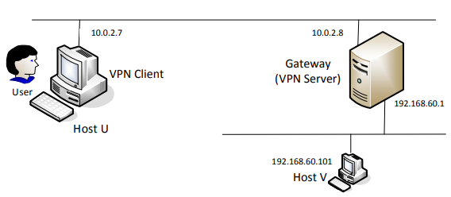

图2-1 网络拓扑图

**2.2 操作系统**

Ubuntu Seed虚拟机

ubuntu系统的用户密码: seed: dees

root密码：seedubuntu

实验需要多台虚拟机，可以采用虚拟机+docker容器构建

**2.3 网络配置**

利用docker容器创建HostU，HostV及网络结构

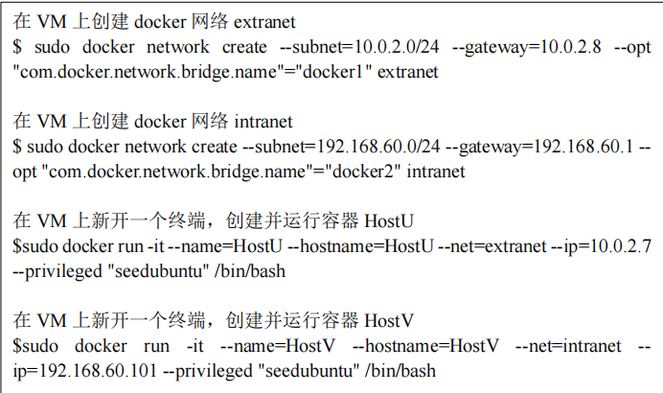

图2-2 docker网络配置代码

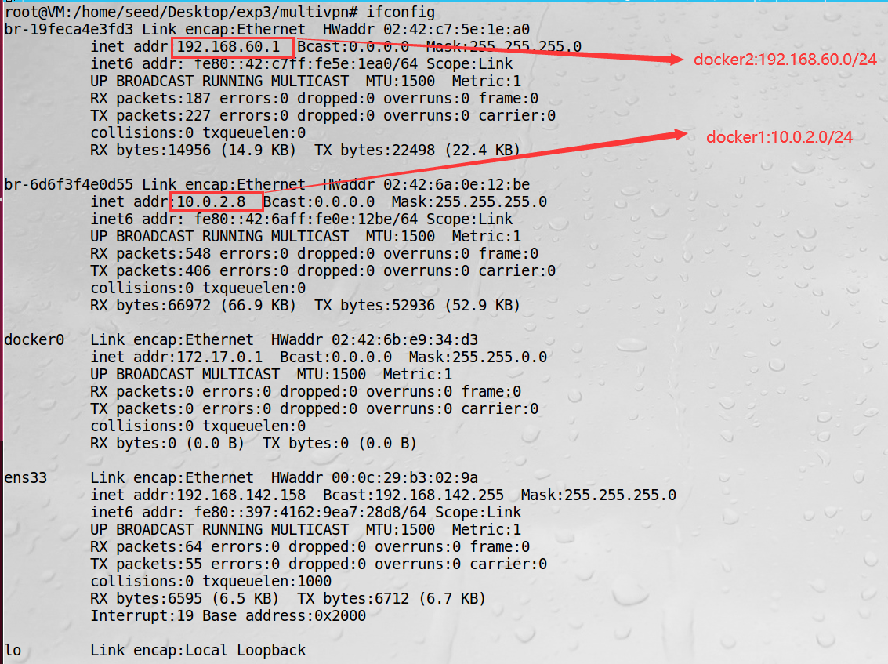

图2-3 VPNserver网络配置

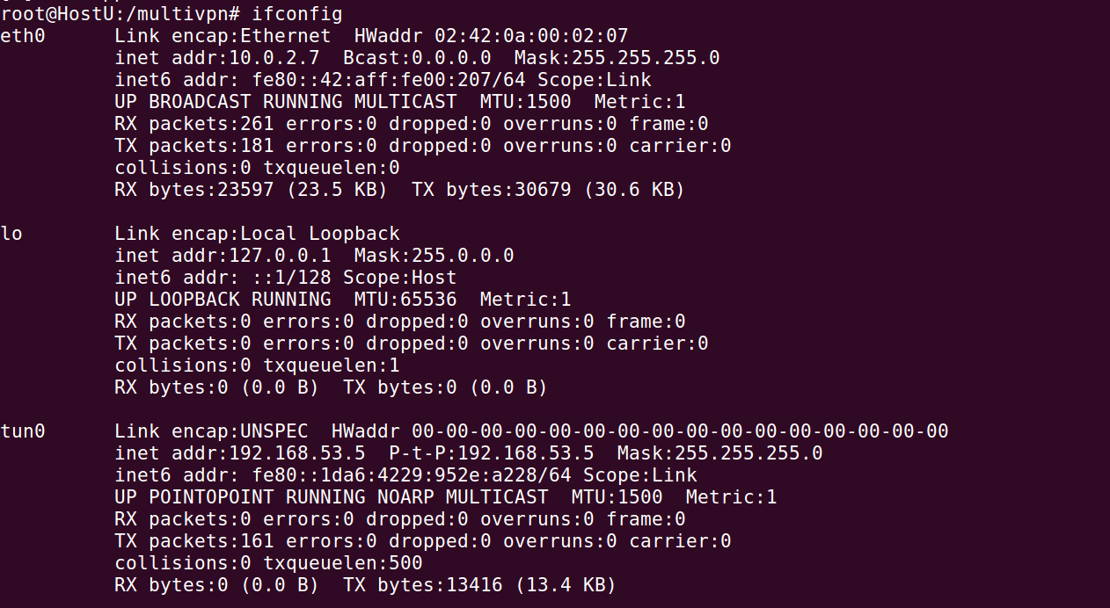

图2-4 HostU网络配置

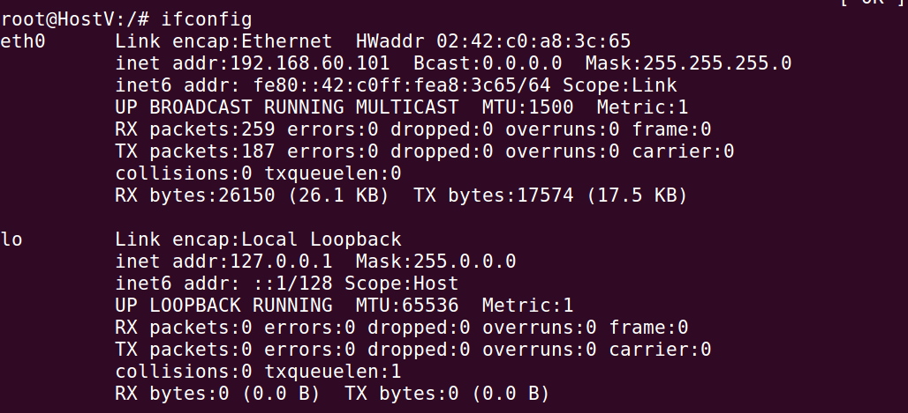

图2-5 HostV网络配置

## **3实验内容**

本次实验，需要为 Linux 操作系统实现一个简单的 VPN。我们将其称为miniVPN。

任务 1：配置虚拟机环境

我们将在计算机（客户端）和网关之间创建 VPN 隧道，允许计算机通过网关安全地访问专用网络。 我们至少需要三个虚拟机：VPN 客户端（也称为服务器作为主机U），VPN 服务器（网关）和专用网络中的主机（主机 V）。 网络设置如图 3-1 所示。

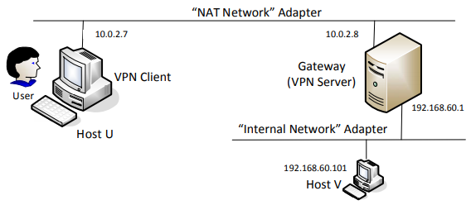

图 3-1 配置虚拟机实验环境

任务 2：使用 TUN/TAP 创建一个主机到主机的隧道

vpnclient 和 vpnserver 程序是 VPN 隧道的两端，它们使用 TCP 或 UDP 协议通过套接字相互通信。为简单起见，在我们的示例代码中，我们选择使用 UDP。客户端和服务器之间的虚线描述了 VPN 隧道的路径。VPN 客户端和服务器程序通过 TUN接口连接到主机系统，做以下两件事：

（1）从主机系统获取 IP 数据包，因此数据包可以通过隧道发送；

（2）从隧道获取 IP 数据包，然后将其转发到主机系统，主机系统将数据包转发到其最终目的地。以下过程介绍了如何使用 vpnclient 和 vpnserver 程序创建 VPN 隧道。

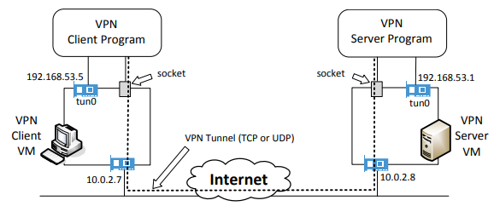

图 3-2 VPN 的客户端和服务端

任务 3：加密隧道

此时，我们已经创建了一个 IP 隧道，但是我们的隧道没有受到保护。只有在我们保障了这个隧道的安全之后，才能将其称为 VPN 隧道。这就是我们在这项任务中要实现的目标。为了保护这条隧道，我们需要实现两个目标，即机密性和完整性。使用加密来实现机密性，即，通过隧道的内容将被加密。完整性目标确保没有人可以篡改隧道中的流量或发起重放攻击。使用消息验证代码（MAC）可以实现完整性。可以使用传输层协议（TLS）实现这两个目标。

TLS 通常建立在 TCP 之上。任务 2 中的示例 VPN 客户端和服务器程序使用DP，因此我们首先需要使用 TCP 通道替换示例代码中的 UDP 通道，然后在隧道的两端之间建立TLS 会话。

任务 4：认证 VPN 服务器

在建立 VPN 之前，VPN 客户端必须对 VPN 服务器进行身份认证，确保服务器不是假冒的服务器。另一方面，VPN 服务器必须认证客户端（即用户），确保用户具有访问专用网络的权限。在这个任务中，我们实现服务器认证。客户端身份认证在下一个任务中。

认证服务器的典型方法是使用公钥证书。VPN 服务器需要首先从证书颁发机构（CA）

获取公钥证书。当客户端连接到 VPN 服务器时，服务器将使用证书来证明它是客户端预期的服务器。Web 中的 HTTPS 协议使用这种方式来认证 Web 服务器，确保客户端正在与预期的 Web 服务器通信，而不是伪造的 Web 服务器。

任务 5：认证 VPN 客户端

访问专用网络内的计算机是一项权限，仅授予授权用户，而不是授予所有人。

因此，只允许授权用户与 VPN 服务器建立 VPN 隧道。在此任务中，授权用户是在 VPN 服务器上拥有有效帐户的用户。因此，我们将使用标准密码身份验证来验证用户身份。基本上，当用户尝试与 VPN 服务器建立 VPN 隧道时，将要求用户提供用户名和密码。服务器将检查其影子文件（/etc/shadow）；如果找到匹配的记录，则对用户进行认证，并建立 VPN 隧道。如果没有匹配，服务器将断开与用户的连接，因此不会建立隧道。

任务 6：支持多个客户端

在真实应用中，一个 VPN 服务器通常支持多个 VPN 隧道。也就是说，VPN 服务器允许多个客户端同时连接到它，每个客户端都有自己的 VPN 隧道（从而有自己的 TLS 会话）。MiniVPN 应该支持多个客户端。

一旦做出决定并选择了隧道，父进程就需要将数据包发送到附加了所选隧道的子进程。

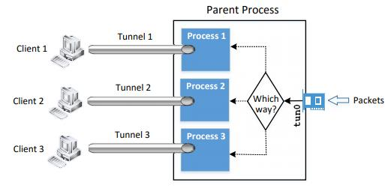

图 3-3 支持多个 VPN 客户端

## **4 实验步骤及结果分析**

**4.1配置环境**

在 VM 上创建 docker 网络 extranet、intranet

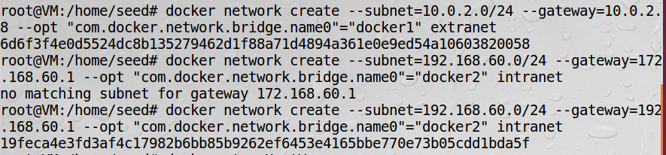

图4-1 创建网络

新开一个终端，创建并运行容器 HostV，HostV与VM在extranet外网（192.168.60.0/24）中，其中HostV为192.168.60.101，VM为192.168.60.1

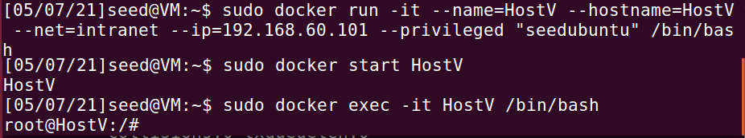

图4-2 docker创建HostV

新开一个终端，创建并运行容器 HostU，HostV与VM在internet内网（10.0.2.0/24）中，其中HostU为10.0.2.7，VM为10.0.2.8

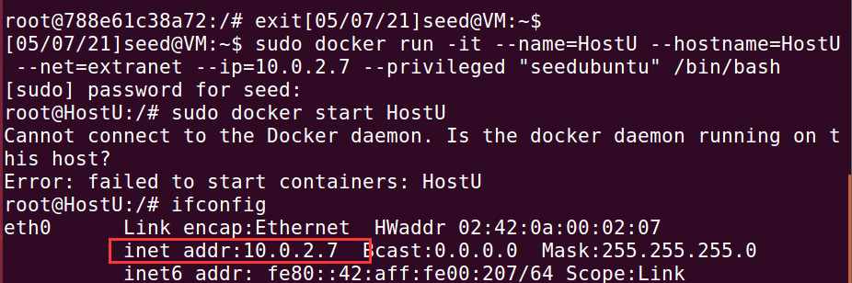

图4-3 docker创建HostU

在容器 HostU 和 HostV 内分别删除掉默认路由

# route del default

**4.2 使用 TUN/TAP 创建一个主机到主机的隧道**

**4.2.1 运行 VPN 服务器**

sudo ./vpnserver

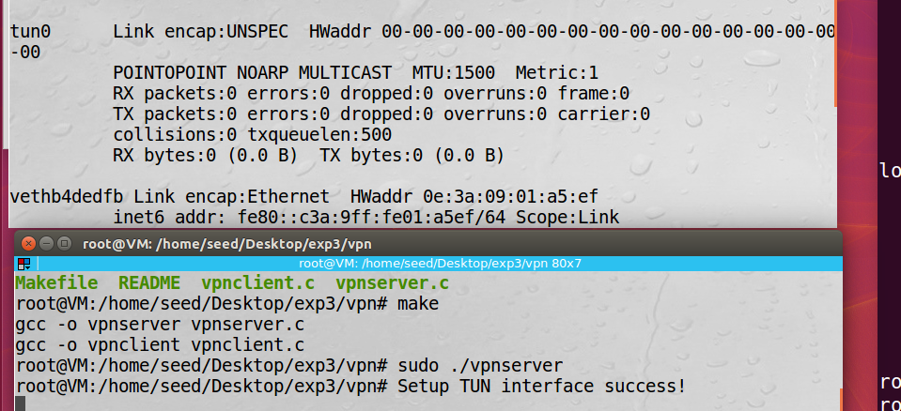

图4-4 运行vpn服务器

当服务器运行以后，VM就会出现名为tun0的网卡，所以在另一个终端（HostU）配置对应的tun0虚拟 IP 地址并激活接口



图4-5 客户端配置虚拟网卡

在 VM 上启用 IP 转发、在 VM 上清除 iptables 规则

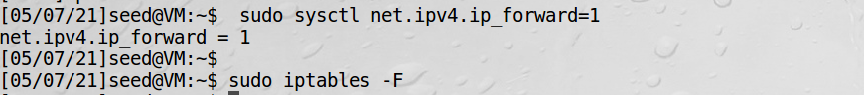

图4-6 清除iptables规则

**4.2.2 运行 VPN 客户端**

VM 上拷贝 VPN 客户端到HostU，然后在容器 HostU 中启动 VPN 客户端，可以看到VM接收到hello包 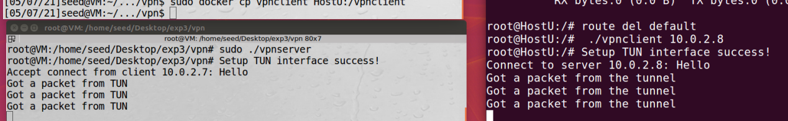

图4-7 启动客户端

容器 HostU 新开一个终端，tun0虚拟IP地址并激活接口，这个过程VM上的vpnserver和HostU的vpnclient都是可以接收到包的

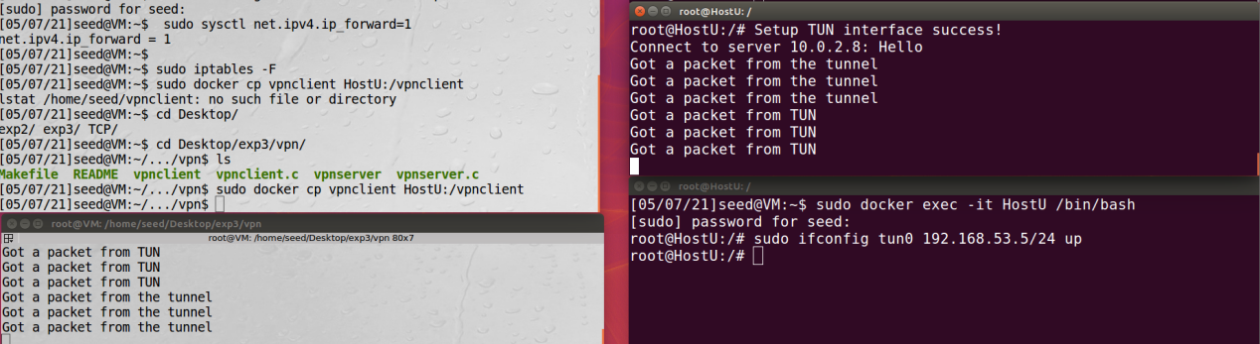

图4-8 客户端服务器正常通讯

**4.2.3 在 HostU 和 VPN 服务器上设置路由**

HostU中将192.168.60.0/24 数据包路由到接口 tun0

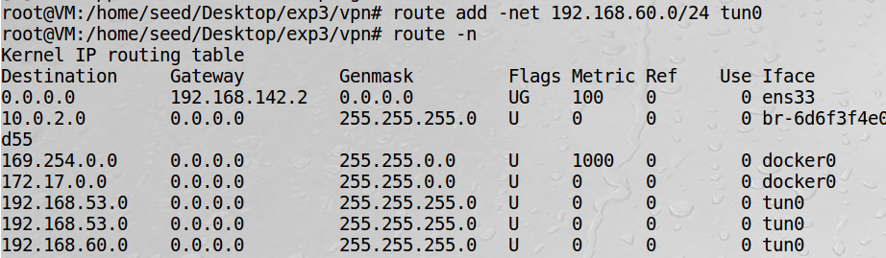

图4-9 设置路由

将HostU和VM中进入192.168.53.0/24 网络的所有流量定向到 tun0 接口（非必须，已含有）

**4.2.4 在HostV上设置路由**

将HostV想发给10.0.2.0/24的全部数据包定向到tun0

route add -net 192.168.53.0/24 gw 192.168.60.1

**4.2.5 测试 VPN 隧道**

分别ping和telnet

Ping:

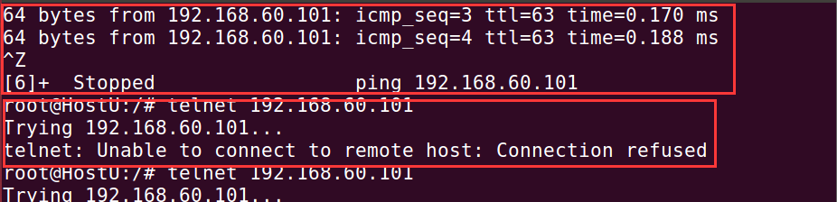

图4-10 ping测试VPN隧道图

Telnet:

HostV重启telnet

sudo /etc/init.d/openbsd-inetd restart

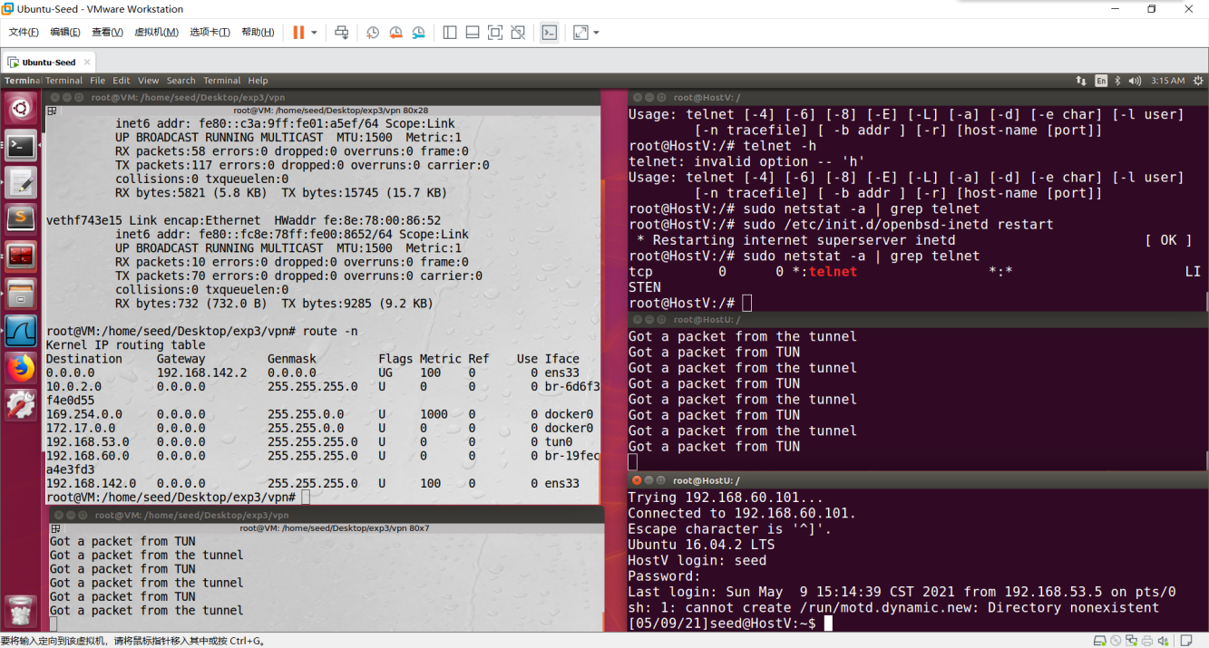

图4-11 telnet测试VPN隧道图

Wireshartk截包

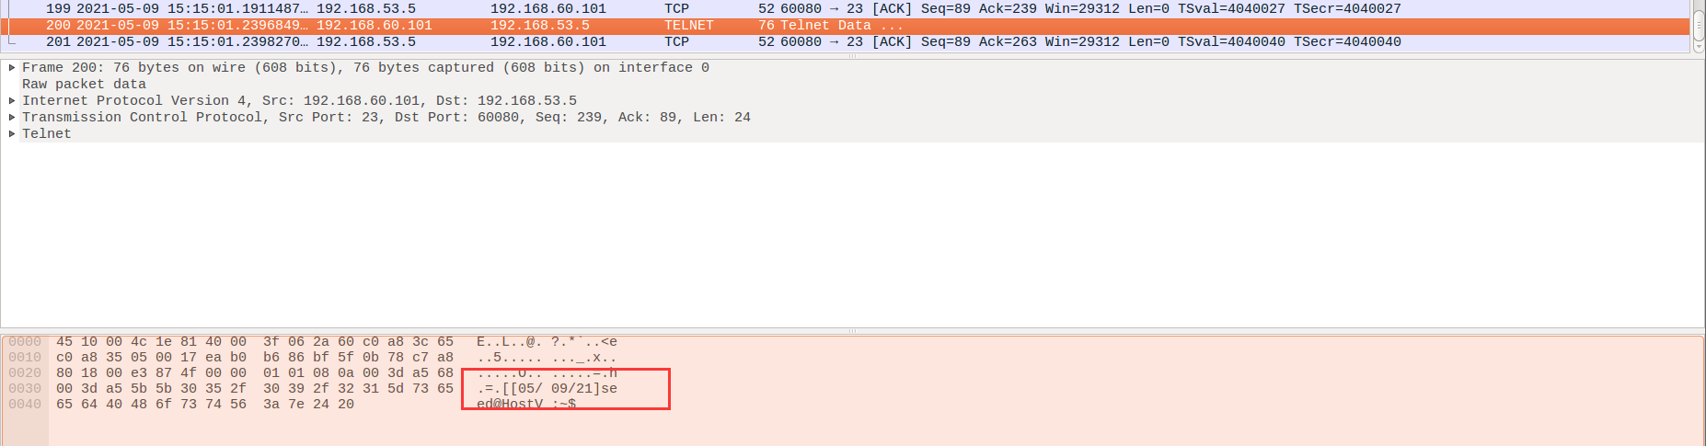

图4-12 wireshark截包图

**4.2.6 Tunnel 断开测试**

在保持 telnet 连接存活的同时，断开 VPN 隧道。

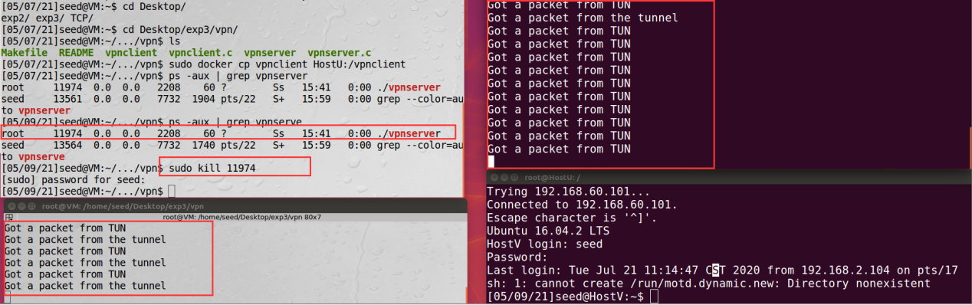

图4-13 Tunnel断开测试图

如图，kill进程vpnserver以后，当再次在telnet中写入时，HostU中的vpnclient通过隧道连发几个包均无响应，于是telnet连接断开，且再也无法写入或其他操作。

当vpnserver与vpnclient重连以后，telnet仍然无响应，这是因为对应进程号一定不相同了，连接又不是同一个连接，所以仍然无反应

**4.3 任务 3：加密隧道**

同样打开vpnserver和vpnclient，建立tun0隧道

之后打开tlsserver，然后按照要求配置，在/etc/hosts中添加10.0.2.8 vpnlabserver.com，运行tlsclient vpnlabserver.com 4433

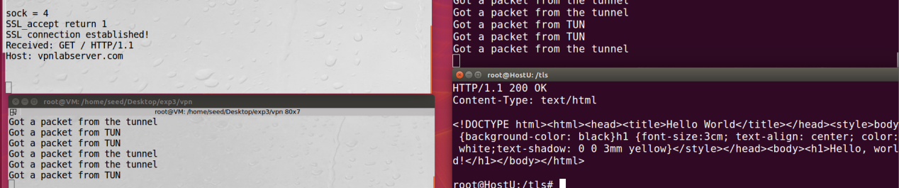

图4-14 tls测试图

成功建立ssl连接

在wireshark中也可以检测到tun0中有信息传递，具体如下，确实完成了加密

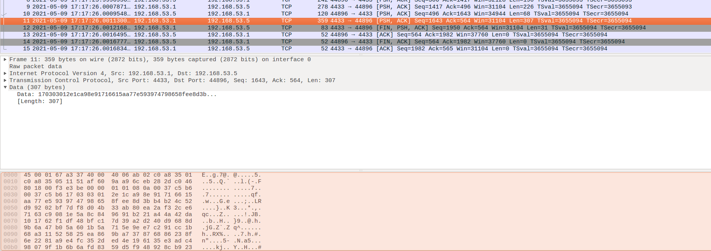

图4-15 Wireshark截包图

解密后，可以看到TLS 流量详细信息：

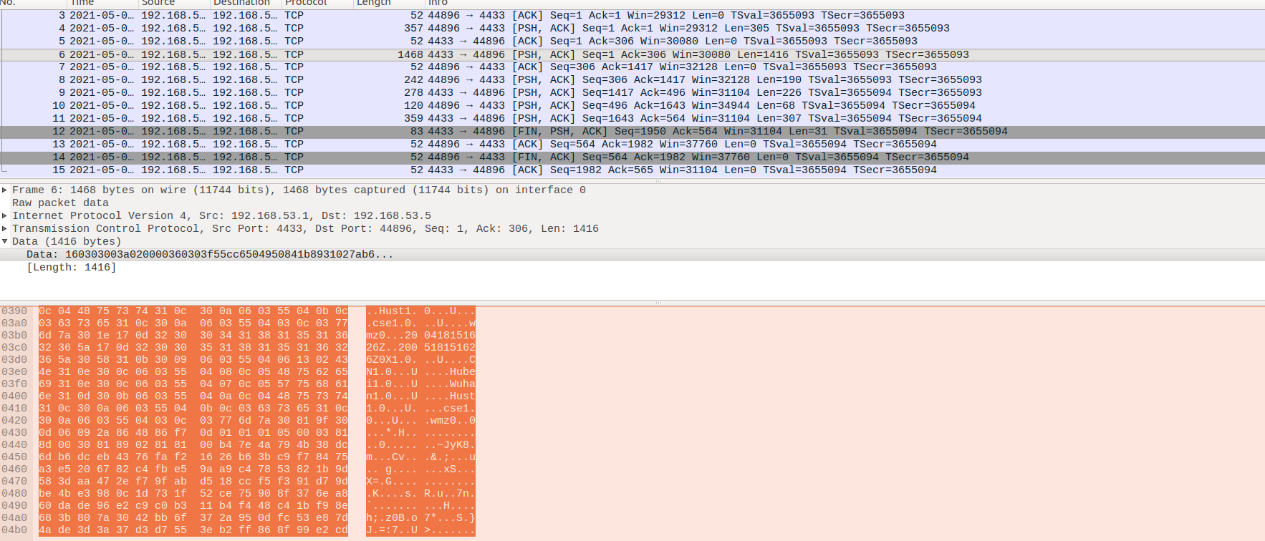

图4-16 解密后的wireshark截包图

**4.4 任务 4：认证 VPN 服务器**

使用 OpenSSL 来创建证书必须有一个配置文件,将该文件直接复制到当前文件夹后，需要根据配置文件中的说明创建多个子目录

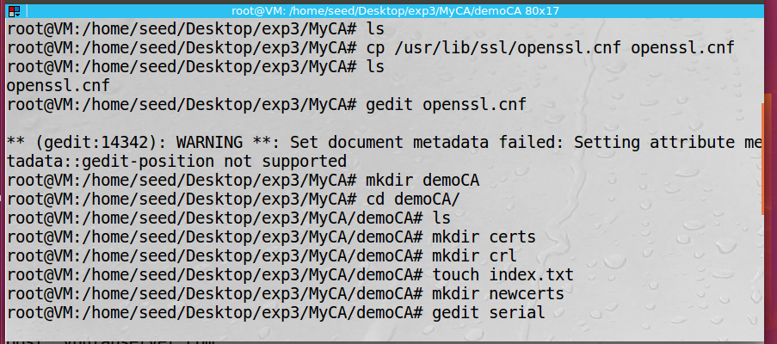

图4-17 生成CA的目录配置图

运行以下命令为 CA 生成自签名证书：

$ openssl req -new -x509 -keyout ca.key -out ca.crt -config openssl.cnf

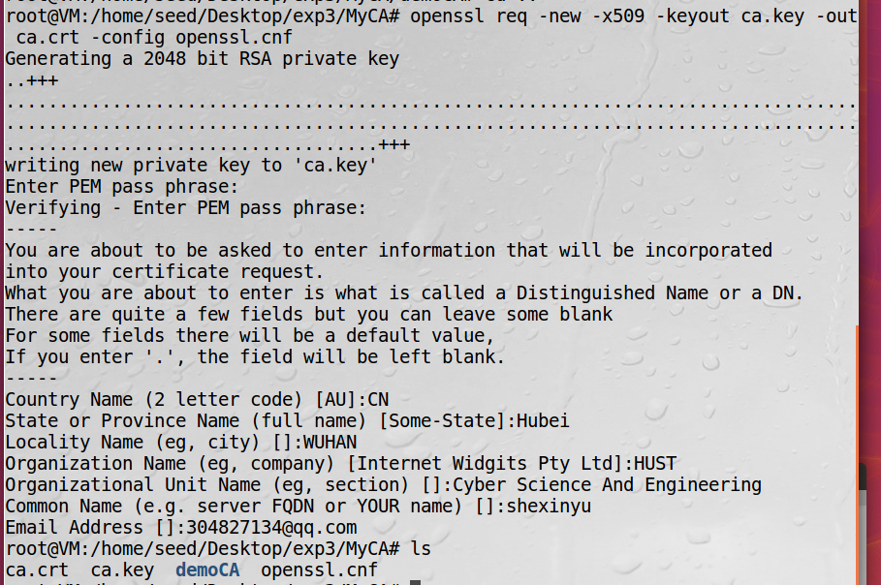

图4-18 生成CA图

Pass phrase : shexinyu

**服务器端**

创建一对公钥和私钥，在服务器端执行以下命令获得RSA密钥对，还需要我们自己提供一个密码来保护密钥，密钥将会存储在 server,key文件里面。

$ openssl genrsa -des3 -out server.key 1024

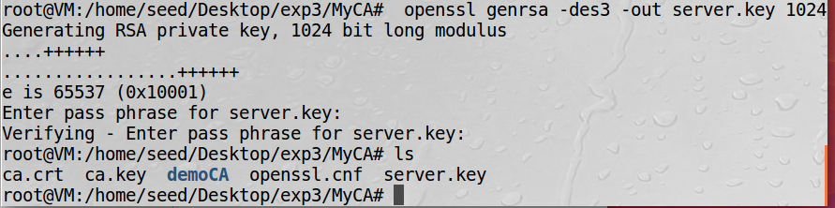

图4-19 创建RSA密钥对

Pass phrase :9635741

生成证书签名请求（CSR）。CSR 将发送给 CA，CA 将为密钥生成证书（通常在确保 CSR 中的身份信息与服务器的真实身份匹配之后）。

$ openssl req -new -key server.key -out server.csr -config openssl.cnf

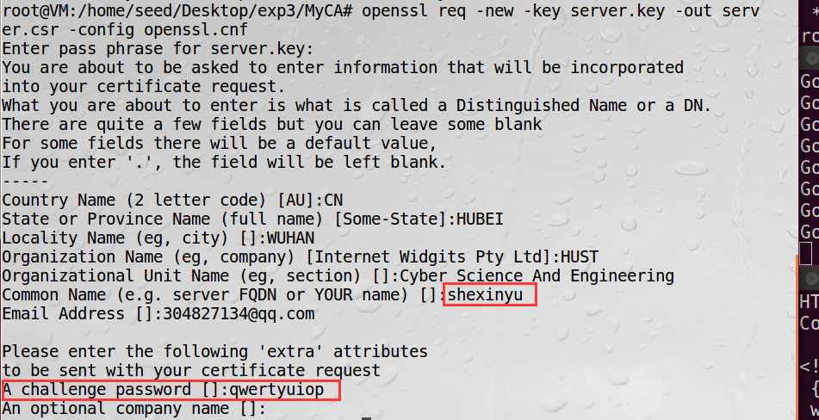

图4-20 生成服务器CSR

Challenge password : qwertyuiop

**客户端**

客户端可以按照以下相似的命令来生成 RSA 密钥对和 CSR，与服务器同理

openssl genrsa -des3 -out client.key 1024

Pass phrase : 1475369

$ openssl req -new -key client.key -out client.csr -config openssl.cnf

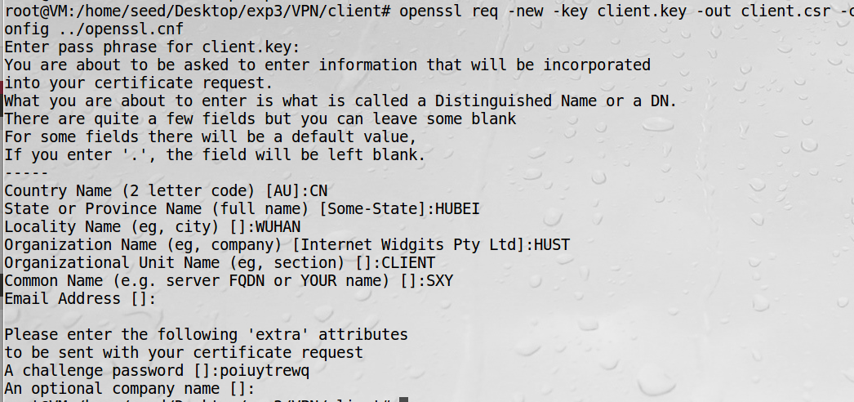

图4-21 生成客户端CSR

Challenge password : poiuytrewq

**生成证书**

使用可信 CA 来分别为client和server的CSR文件签名，生成证书：

服务器server.crt :

openssl ca -in server.csr -out server.crt -cert ca.crt -keyfile ca.key -config openssl.cnf

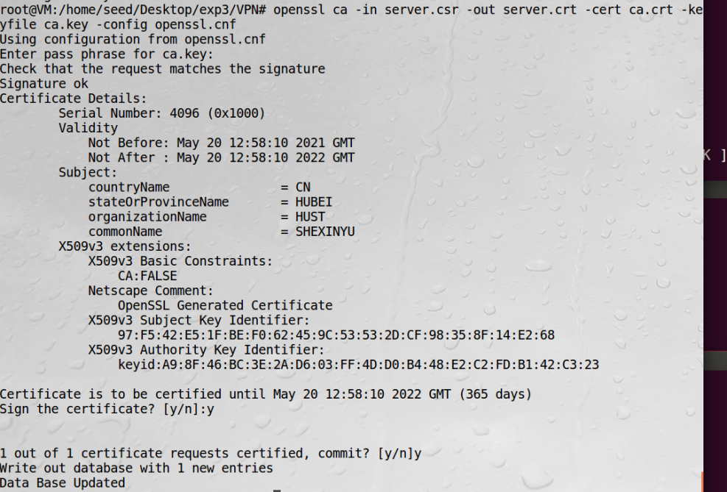

图4-22 生成服务器证书

客户端client.crt :

openssl ca -in client.csr -out client.crt -cert ca.crt -keyfile ca.key -config openssl.cnf

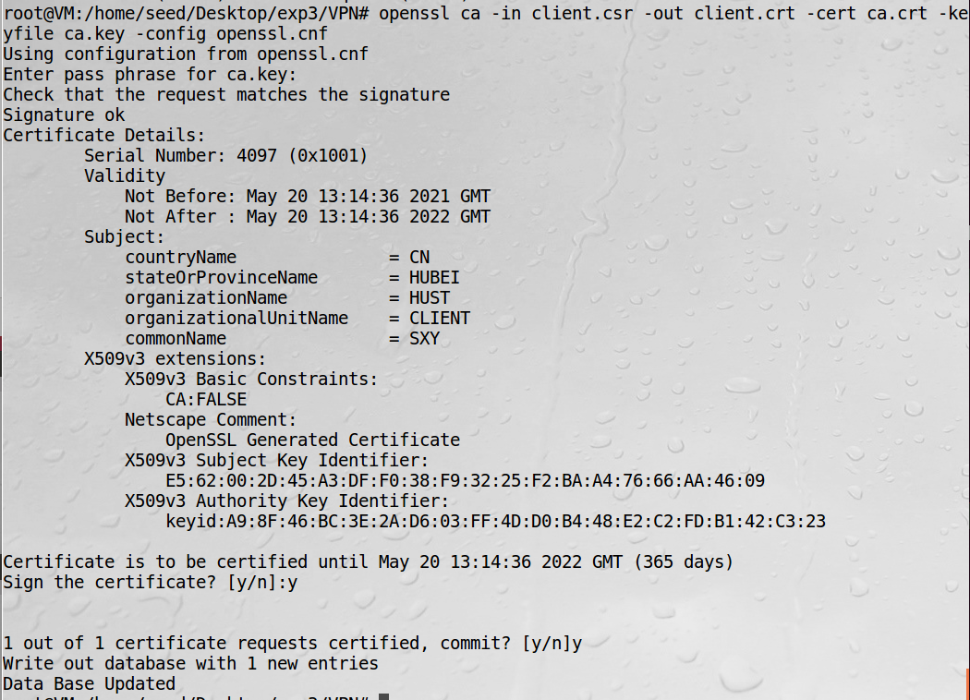

图4-23 生成客户端证书

之后配置文件，如图：

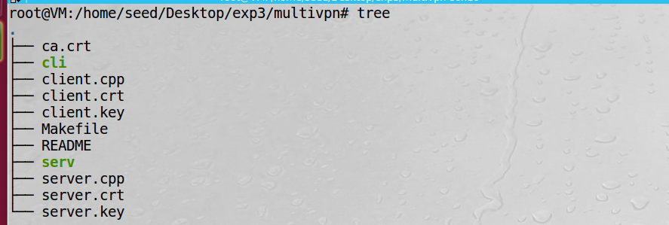

图4-24 配置文件目录图

**4.5 任务 5：认证 VPN 客户端**

认证成功，服务器端的认证也在这里，在输入密码以后，即判断服务器是否合法，已经完成认证

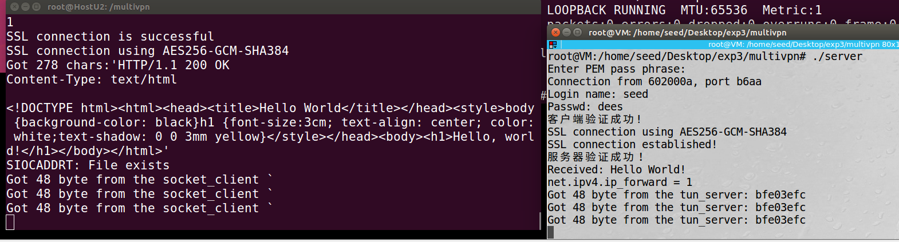

图4-25 客户端、服务器认证成功图

该认证通过getspnam()从 shadow 文件中获取给定用户的帐户信息，包括散列密码。然后，它使用 crypt()来散列给定的密码，并查看结果是否与从shadow文件中获取的值匹配。如果是，则用户名和密码匹配，并且验证成功。

实现部分代码如下图：

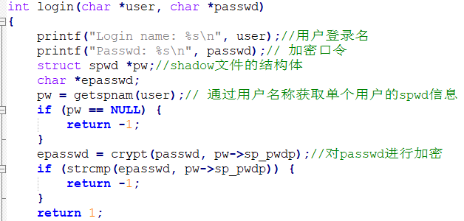

图4-26 认证代码图

HostU telnet 192.168.60.101(HostV)，可以看到接收到包，而且wireshark在internet（10.0.2.0/24）可以截到包

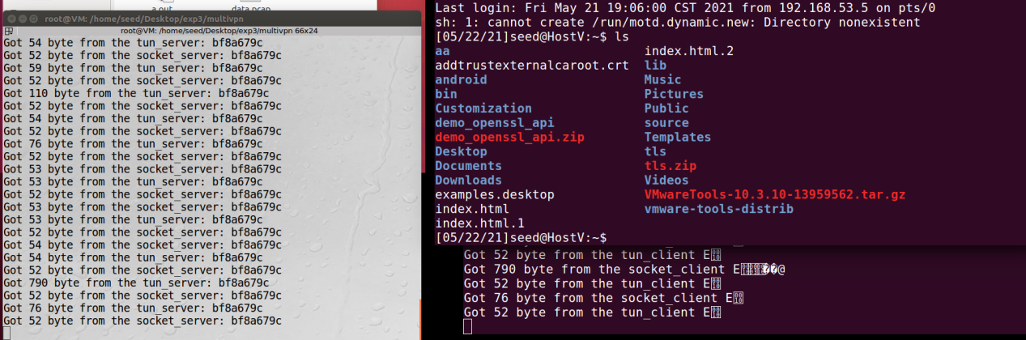

图4-27 通过VPN成功通讯图

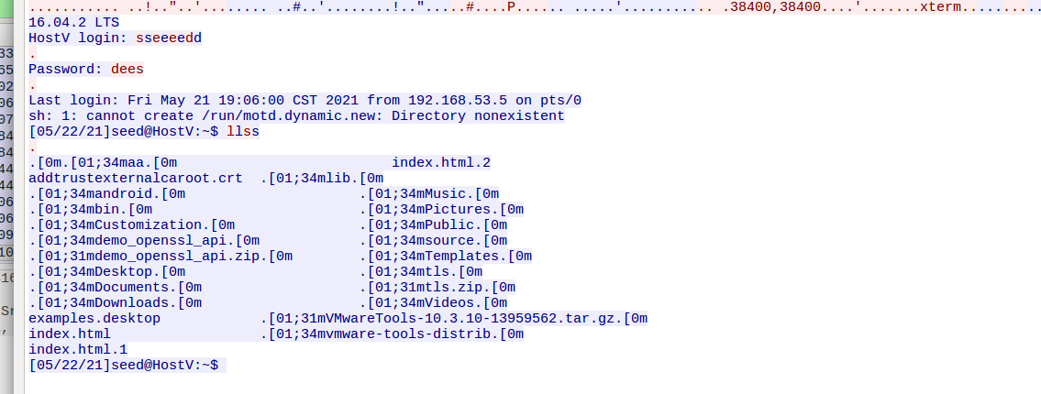

图4-28 wireshark截包中对应TCP流图

**4.6 任务 6：支持多个客户端**

在internet中新建容器HostU2，同样操作，也可以在已经与HostU连接的服务器进行通信，wireshark中也可以截到包，可以看到HostU和HostU2可以同时ping HostV，且wireshark中可以截到对应加密报文

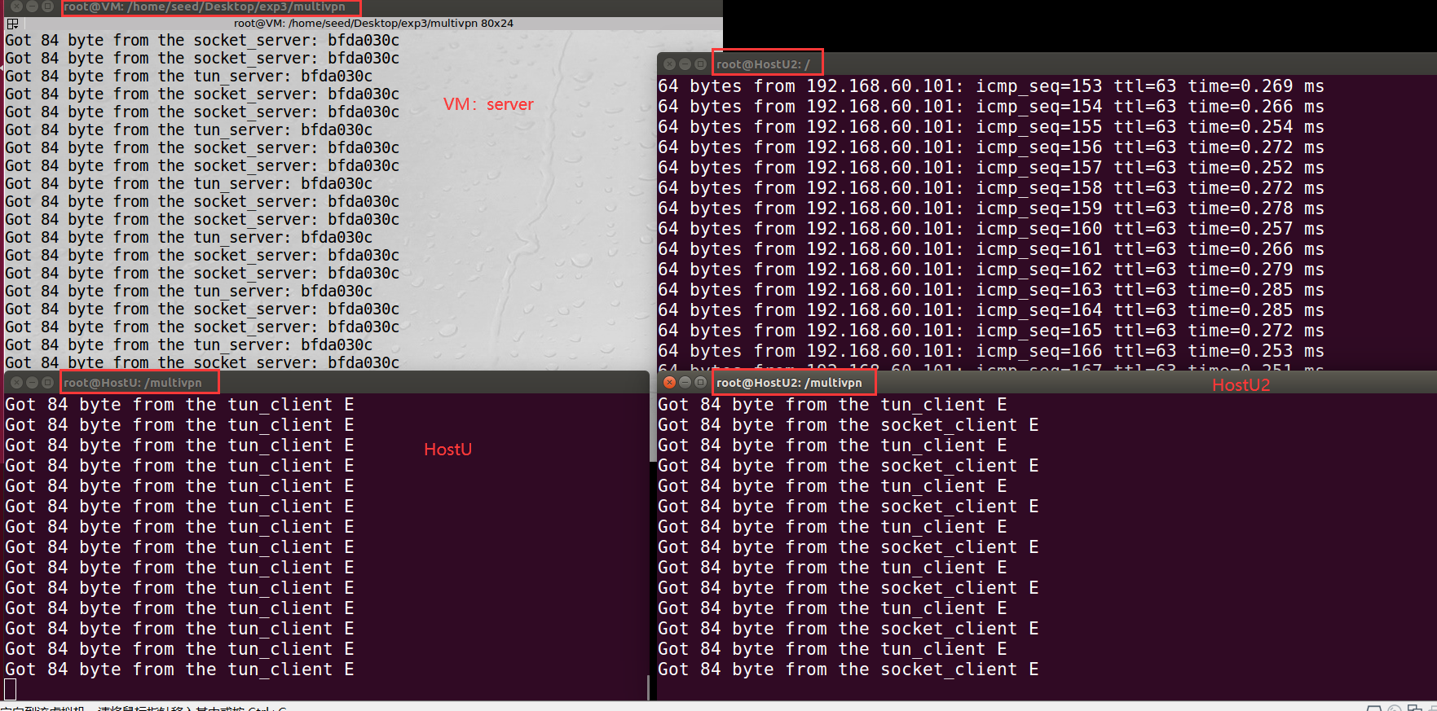

图4-29 多客户端

可以在10.0.2.0/24的internet中截到对应包，其中：  
HostU: 10.0.2.7  
HostU2: 10.0.2.6  
VM: 10.0.2.8

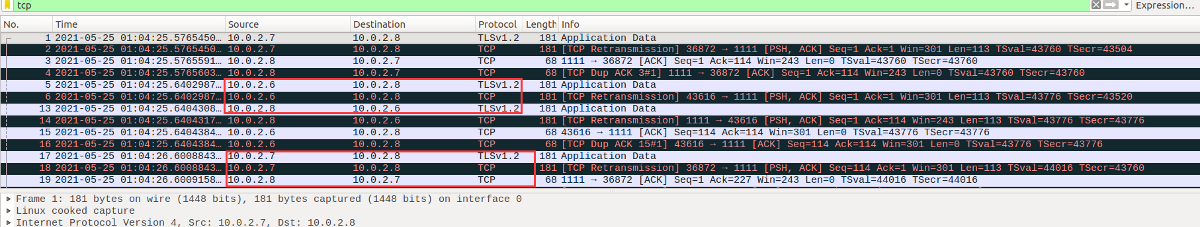

图4-30 多客户端internet截包

## **5 实验思考**

（实验指导手册中的思考题）

# 心得体会与建议

## **1 心得体会**

## **2 建议**